**BACCALAURÉAT TECHNOLOGIQUE**

**Sciences et Technologies de l’Industrie et du Développement Durable**

**ENSEIGNEMENTS TECHNOLOGIQUES TRANSVERSAUX**

Coefficient 8 – Durée 4 heures

Aucun document autorisé

Calculatrice autorisée

|  |  |  |  |  |
| --- | --- | --- | --- | --- |
| |  |  | | --- | --- | |  |  | | **CORRIGÉ** |  | |

* **sujet** *(mise en situation et questions à traiter par le candidat)*
  + **partie 1 (1 heure)** pages 2 à 4
  + **partie 2 (3 heures)** pages 5 à 11
* **documents techniques** pages 12 à 22
* **documents réponses** pages 23 à 26

**Le sujet comporte deux parties indépendantes qui  
peuvent être traitées dans un ordre indifférent.**

**Les documents réponses DR1 à DR4 (pages 23 à 26) seront   
à rendre agrafés aux copies.**

**Mise en situation**

Une famille lyonnaise souhaite investir dans la construction de leur nouvelle habitation principale.

Conscients des enjeux liés au développement durable, ils souhaitent que leur habitat soit respectueux de l’environnement et le plus économe possible en énergie.

Leur projet d’habitat, situé en bordure d’une route très fréquentée, est organisé sur deux niveaux (RDC + étage). Les futurs propriétaires ont exprimé à l’architecte leur souhait de ne pas avoir d’ouverture en front de rue dans le séjour. Pour satisfaire à cette demande, l’architecte confit à un bureau d’étude technique la conception d’une nouvelle solution d’éclairage naturel du séjour pour maintenir le niveau de confort visuel.

L’agencement intérieur de la maison est organisé de la manière suivante :

* une cuisine, une entrée, une chambre et un séjour au rez-de-chaussée ;
* deux chambres, une salle de bain, un WC et un palier à l’étage.

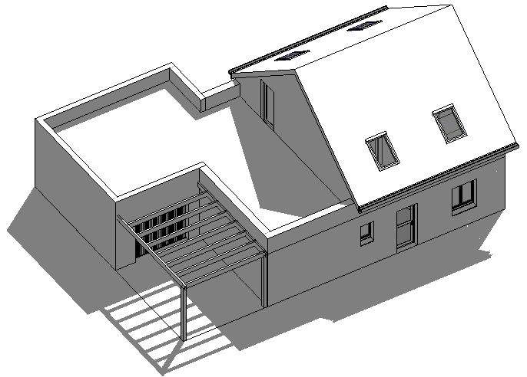La couverture de la maison est composé d’une toiture terrasse végétalisée et d’une couverture en ardoise.

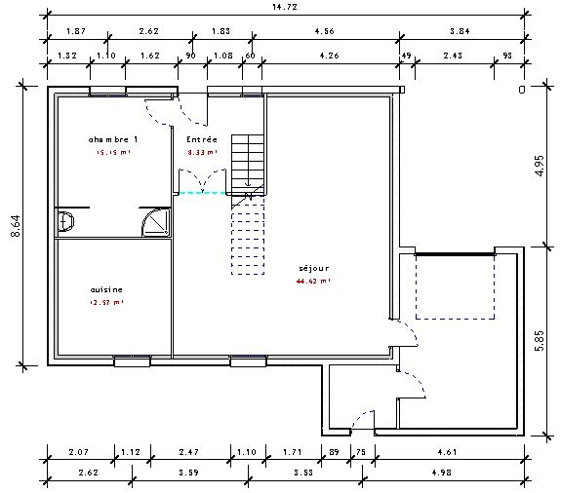

*Plan du Rez de Chaussée*

*Plan du Rez de Chaussée*

*Fig n°1 : Plan du Rez de Chaussée*

**Partie 1 : le conduit de lumière**

**Choix et problème technique**

L’objectif de cette partie est de mettre en évidence la réduction de la consommation électrique en privilégiant, pour maintenir un niveau de confort visuel, l’éclairage naturel au sein de l’habitat.

La notion de « *facteur lumière du jour »* (FLJ) permet d’estimer la qualité lumineuse.

Ce facteur est le rapport de l'éclairement naturel intérieur reçu en un point (généralement le plan de travail ou le niveau du sol) à l'éclairement extérieur simultané sur une surface horizontale, en site parfaitement dégagé, par ciel couvert. Il s'exprime en pourcentage.

|  |  |  |
| --- | --- | --- |
| Question 1.1 | **Analyser** la figure n°1 du document technique DT1 « carte du facteur lumière du jour à l’état initial», **donner** une explication et **justifier** le manque de confort lumineux apporté par l’éclairage naturel ressenti par les occupants.  Le document DT1 met en évidence qu’une partie du séjour a un facteur de lumière évalué à insuffisant ou faible.  La pièce principale où la famille passe la majorité de son temps est peu éclairée, en effet il y a peu d’ouverture (1 petite fenêtre) de plus la façade principale sud est aveugle dans cette pièce.  **vue générale RDC.JPG**  *Vue générale du RDC* | |
| Voir DT1 |
| Question 1.2  Voir DT2 | | Pour palier ce manque de luminosité, l’architecte envisage de mettre en place deux conduits de lumières. A l’aide du DT2, **décrire** le principe de fonctionnement du conduit de lumière et **indiquer** quels sont les principaux constituants.  Le puits de lumière permet de capter et de transmettre la lumière dans une pièce sous éclairée.  Le collecteur (coupole+ anneau de prè-assemblage + jupe d’étanchéité) permet de capter ou collecte la lumière  Le convoyeur transmet la lumière dans la pièce  Le diffuseur (rond ou carré) permet de diffuser la lumière |

|  |  |
| --- | --- |
| Question 1.3 | L’éclairement naturel moyen global horizontal (lumière du jour) est de l’ordre de 35 000 lx en France pendant la durée du jour.  **Calculer** le flux lumineux par m² correspondant à un éclairement de 35 000 lux.  *Rappel : 1 lx = 1 lm m-2*  Pour un éclairage artificiel de type fluorescent de 1.20m de longueur ayant un flux lumineux de 3400 lm, **calculer** le nombre de tubes fluorescents nécessaires pour obtenir l’équivalent de la lumière du jour.  On obtient 35 000 lm / m² ou Lux  Nombre de tubes fluorescents = 35 000 / 3 400 = 10.3 soit 11 tubes |

|  |  |
| --- | --- |
| Question 1.4  Voir DT3 | Le flux lumineux Ft (en lm) que l’on peut transmettre à l’intérieur de la maison par un puits de lumière est donné par : $$F_{t}=E_{ext}×S×T_{1}×T_{2}×$$ *Eext = l’éclairement extérieur horizontal global (lx).*  *S : la section du puits de lumière (m²).*  *T1 : le facteur de transmission du collecteur de lumière (%).*  *C:\Users\Jimmy\Pictures\img007.jpgT2 : le facteur de transmission du diffuseur de lumière(%).*  * : le rendement du puits dû aux réflexions multiples, fonction de la longueur (%).*  A l’aide du DT3, pour un conduit de lumière de diamètre 375 mm, **calculer** le flux lumineux qui sera transmis à l’intérieur du séjour.  FT = Ext x S x T1 x T2 x n = 35 000 x (0.375² /4 x π) x 0.81 x 0.91 x 0.98  = 2792 lm  Avec un calcul arrondi de S= 0.11 Ft = 2781 ln/m² ou Lux. |

|  |  |
| --- | --- |
| Question 1.5  Voir DT1 | La figure n°2 du DT1 représente la nouvelle répartition du facteur de lumière avec la mise en place de deux conduits de lumière. **Justifier** si le choix de deux conduits permet réellement de résoudre le problème.  Les deux puits de lumière permettent de faire passer les facteurs de lumière « insuffisant et faible » à « très bon et excellent ». |

|  |  |
| --- | --- |
| Question 1.6  Voir DT4 et DT5 | A l’aide des DT4 et DT5, **analyser** et **conclure** sur les conséquences de la mise en place des deux conduits de lumière sur toute l’année.  Du point de vue énergétique, **déterminer** la quantité d’énergie annuellement économisée.  **Citer** les autres avantages du conduit de lumière dans cette habitation.  La mise en place des deux puits de lumière a permis :   * de baisser nettement la durée d’éclairage artificiel, * d’augmenter la durée du confort, * de diminuer la consommation d’énergie et donc de faire des économies.   51 –34 = 17 kWh d’économie d’énergie |

**Partie 2 : Le Chauffe-Eau Solaire Individuel (CESI) – ATLANTIC SOLERIO**

**Problématique générale :**

Les futurs propriétaires de la maison individuelle, située près de LYON (69), sont soucieux des problèmes environnementaux et économiques actuels. Ils décident d’équiper leur logement d’un chauffe-eau solaire.

La conception et l’installation d’un CESI doit répondre aux besoins et aux contraintes suivantes :

* chauffer l’eau sanitaire en utilisant au maximum l’énergie solaire ;
* garantir un investissement durable (*économique et environnemental*) ;
* minimiser les pertes thermiques du ballon de stockage ;
* optimiser les échanges énergétiques et la durée de vie du CESI.

**Présentation du système :**

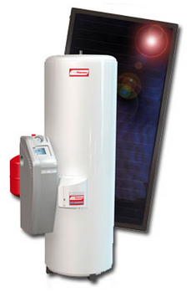Le CESI de type électro-solaire à circulation forcée (de référence EC-300-2-CHA) est fabriquée par la Société Applications Thermiques Européennes (SATE), filiale du groupe Atlantic implantée à Fontaine (Territoire de Belfort).

Il comprend :

• **deux capteurs solaires** « Solar Plan 230 H » avec châssis et système de fixation **incliné à 45°**;

• un réservoir de stockage de 300l en acier émaillé équipé d’un échangeur solaire et d’un appoint intégré électrique ;

• une pompe de circulation du fluide caloporteur (eau glycolée) constituant avec les capteurs, l'échangeur solaire et les accessoires hydrauliques et de sécurité, le circuit primaire du procédé. Ce circuit permet le transfert du fluide chauffé dans les capteurs solaires vers l'échangeur solaire du réservoir de stockage ;

• un système de régulation gérant les fonctions chauffage de l'eau chaude sanitaire par l'énergie solaire et par l'appoint.

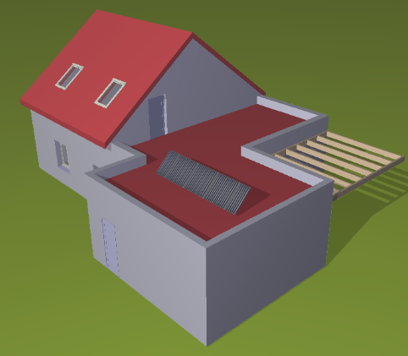

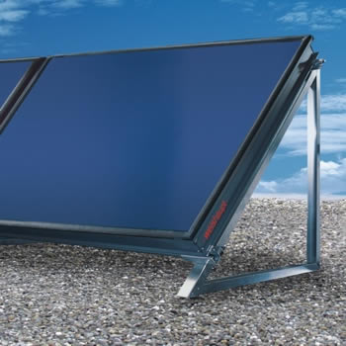

**Travail demandé :**

« Comment chauffer l’eau sanitaire en utilisant au maximum l’énergie solaire? »

*Analyse de la solution retenue par le constructeur pour assurer le chauffage de l’eau sanitaire avec l’énergie solaire.*

|  |  |
| --- | --- |
| Question 2.1.  Voir DT6  Voir DR1 | À partir du « schéma d’installation » fourni document DT6, ***renseigner***les « blocks » du diagramme d’exigences représenté sur le document DR1**,** avec les noms des composants de l’installation. |

|  |  |
| --- | --- |
| Question 2.2.  Voir DR2 | Sur le schéma fluidique DR2, **repérer** ces différents composants.  **Colorier**: - le fluide caloporteur (eau glycolée) en vert ;  - l’eau chaude sanitaire en rouge ;  - l’eau froide sanitaire en bleu. |

|  |  |
| --- | --- |
| Question 2.3. | **Citer** les deux composants assurant un transfert thermique au sein de ce système *(exemple : résistance électrique d’appoint permettant le transfert de l’énergie électrique en énergie calorifique).*  - échangeur : fluide caloporteur -> eau sanitaire  - panneau solaire : rayon solaire -> fluide caloporteur |

*Vérification de la capacité énergétique et de l’efficacité énergétique de l’installation .*

|  |  |
| --- | --- |
| Question 2.4  Voir DT6 | Energie solaire disponible : $Es=\frac{1}{2}×E×fi×fo×fc$ À l’aide du document DT6, **calculer** l’énergie solaire générée par m2.  **Déduire** la puissance générée par l’installation composée de deux capteurs.  *E : énergie solaire reçue en France par m2 en fonction de la localisation de l’installation (en kWhm-2j).*  *fc : facteur de correction du fluide caloporteur fc = 0,9.*  *Les coefficients fi, fo sont à trouver dans le document technique DT6.*  *La figure suivante donne l’orientation des capteurs. (rappel : inclinaison = 45°).*  *Les caractéristiques dimensionnelles des capteurs sont fournies DT6.* |

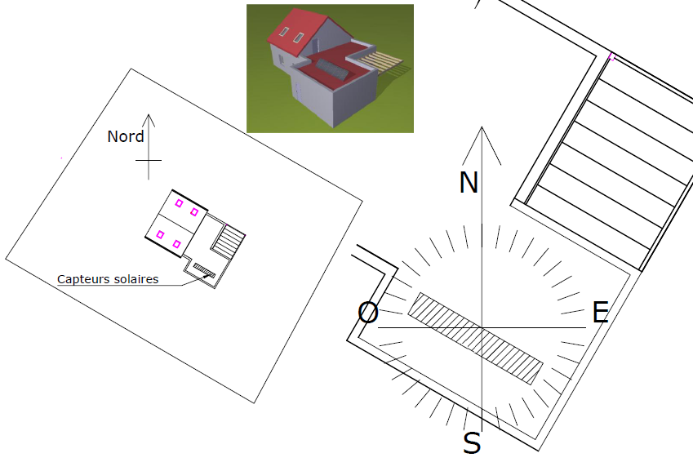

$$Es=\frac{1}{2}×E×fi×fo×fc$$

$$Es=\frac{1}{2}×3,9×0,99×0,78×0,9$$

Es = 1,38 *kWh/m2.j*

*Es de l’installation = Es x Superficie capteur = Es x (2x2) = 5.5 kWh.j*

|  |  |
| --- | --- |
| Question 2.5 | **Commenter** le choix de l’implantation des capteurs solaires du CESI et **proposer** des améliorations afin d’optimiser la puissance de l’installation. |

Les capteurs solaires ont été implantés dans l’alignement de l’architecture de la maison.

Afin d’augmenter la puissance solaire, on peut :

* modifier l’orientation des capteurs vers le SUD : fo = 1
* modifier l’inclinaison des capteurs à 40° : fi = 1
* multiplier le nombre de panneau solaire (attention à l’été)

Le CESI étudié est destiné aux besoins d’une famille de 4 personnes habitant près de LYON. La consommation estimée est de **140 litres d’eau chaude** sanitaire **par jour**. La consigne de température est fixée **à 60° C.**

|  |  |
| --- | --- |
| Question 2.6 | Pour de l’eau initialement à T = 15°C, **calculer** l’énergie thermique Q à fournir pour atteindre la température désirée.  **Exprimer**  cette valeur en kWh (1 Wh = 3 600 J).  **Déduire** l’énergie à fournir pour un mois de 30 jours.  *On donne : $Q=m×C×∆T$*  *Chaleur massique de l’eau : C = 4185 J Kg-1K-1.*  *m : masse de l’eau.*  *ΔT : écart de température en ° Celsius.*  *Q : quantité de chaleur en joule (J).*  *Rappel : masse volumique de l’eau : ρeau = 1000 kgm-3.*  *=* 26 365 500 J (W.s) 1kWh = 3 600 000 J  26 365,5 kW.s 🡪 7,32 kW.h 🡪 219,71 kW.h par mois |
| Question 2.7  Voir DR3 | Les calculs précédents nous permettent de remplir le tableau des besoins énergétiques fourni document DR3.  *Taux de Couverture Solaire (TCS) : % exprimant la part d’énergie solaire par rapport au besoin énergétique total.*  **Compléter** sur le tableau DR3 les valeurs du « *Taux de Couverture Solaire »*  et « *énergie d’appoint nécessaire »*.  **Commenter** les résultats obtenus.  Les besoins des mois d’avril à septembre sont entièrement couverts par l’installation grâce à l’ensoleillement de ces périodes printanières et estivales.  De plus l’installation couvre 73% des besoins annuels, d’où une économie non négligeable.  La valeur trouvée au 2.6 n’est pas très éloignée de la valeur moyenne annuelle. |

|  |  |
| --- | --- |
| Question 2.8  Voir DT7  Voir DR3 | En vous aidant du document DT7, **tracer** graphiquement sur le document DR3 le retour sur investissement du CESI à appoint électrique. **Commenter** la rentabilité du CESI étudié.  Données complémentaires :  Le coût d’investissement du CESI à appoint électrique est de *2 500 €.*  *kWh électrique = 0.13€.*  *kWh gaz naturel = 0.07€.*  L’inflation du prix du kWh (électrique et gaz) ne sera pas prise en compte.  Le CESI électrique sera plus rentable que le CE élect à partir de 2018, que le CE gaz à partir de 2027, et restera moins rentable que le CESI gaz. |

|  |  |
| --- | --- |
| Question 2.9  Voir DT8 | À l’aide des deux graphiques présentés dans le document DT8, **spécifier** quelle est la phase de vie la plus impactante selon les critères « émissions de CO2 équivalentes » et « énergie primaire non renouvelable ».  La phase d’utilisation est la plus impactante selon ces 2 critères. |

|  |  |
| --- | --- |
| Question 2.10 | Au vue de l’ensemble de cette partie, **dégager** les avantages et inconvénients du CESI étudié d’un point de vue économique et environnemental.  Le CESI électrique est plus rentable que les CE traditionnels, mais moins que le CESI gaz.  Son impact est moindre selon les émissions de CO2 et reste convenable selon la consommation d’énergie primaire (malgré sa 3e position).  Il figure donc parmi les alternatives convenables pour répondre aux besoins d’eau chaude sanitaire dans le contexte actuel. |

« Minimiser les pertes thermiques du ballon. »

*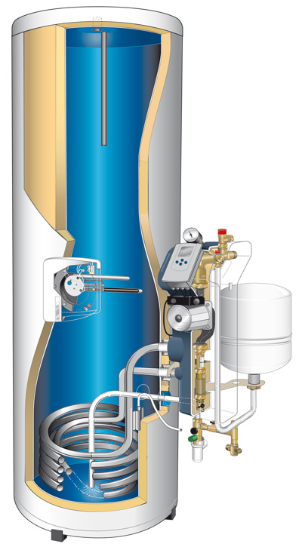Validation des performances de l’isolation thermique du ballon de stockage fixées dans le cahier des charges du constructeur.*

Dans une installation solaire classique, le puisage de l’ECS peut intervenir bien après la charge par l’échangeur solaire. Il convient donc de bien isoler le ballon afin de garder un niveau de température permettant de réduire les pertes thermiques. Le type d’isolation varie selon la nature et l’épaisseur de l’isolant.

La norme définit une *constante de refroidissement* (Cr) qui permet de caractériser ces pertes. Elle exprime la perte par jour et par degré de différence de température entre l’emplacement du ballon de stockage et la température de l’eau (Whl-1°C-1 pour 24 h).

Afin de valider cette caractéristique, une simulation numérique du comportement est réalisée en prenant comme hypothèses :

* pas d’apport énergétique (appoint et solaire) ;
* pas de puisage d’ECS durant la simulation ;

Modèle EC-300-2-CHA

* température du local d’implantation du ballon, constante et fixée à 15°C ;
* température moyenne de l’eau dans le ballon, constante et fixée à 60°C.

Le modèle retenu pour l’analyse est le suivant :

**Paramètres**

- Masse

- Chaleur massique

- Température initiale

- …

- …

- …

**Paramètres**

- Masse

- Chaleur massique

- Température initiale

**Paramètres**

- Masse

- Chaleur massique

- Température initiale

- Surface

- …

- …

**Paramètres**

- Masse

- Chaleur massique

- Température initiale

- …

- …

- …

**Paramètres**

- Masse

- Chaleur massique

- Température initiale

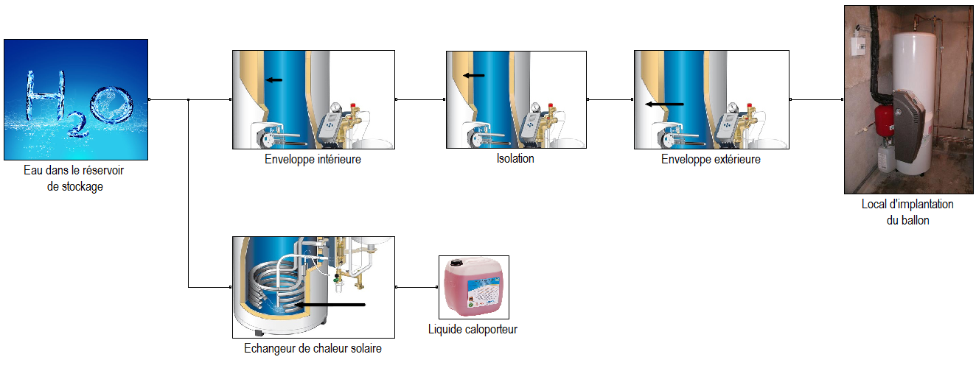

**Paramètres**

- Masse

- Chaleur massique

- Température initiale

- …

- …

- …

**Paramètres**

- Masse

- Chaleur massique

- Température initiale

Les données du document DT10 fournissent les résultats des simulations pour le modèle établi.

|  |  |  |
| --- | --- | --- |
| Question 2.11 | Pour le bloc « isolation », **nommer** les deux paramètres manquants.  A l’aide du DT9, **donner** la valeur de ces 2 paramètres.  - épaisseur : 31 mm  - coefficient de conductivité thermique : 0,03W.m-1.C-1 | |
| Voir DT9 |
| Question 2.12 | On assimile la forme des parois isolantes du ballon à un cylindre creux d’épaisseur e=31mm fermé aux deux extrémités par des parois isolantes planes de même épaisseur.  En vous aidant des données géométriques ci-contre et des informations contenues dans le document DT9, calculer la masse d’isolant à paramétrer dans le modèle.  H=1200mm  e=31mm  ∅600mm  m=π.(1,2x(0,32-0,2692)+2x0,031x0,32).40 = 3,36 kg | |
| Voir DT9 |
| Question 2.13 | **Relever** sur les courbes de simulation (DT9) les pertes de stockage au bout d’une journée. **Indiquez** comment le constructeur peut modifier le réglage des paramètres d’isolation « épaisseur » et « conductivité thermique » du matériau isolant pour tenter de diminuer ces pertes de stockage et améliorer ainsi la constante de refroidissement Cr du ballon.  Sur la courbe on trouve environ 2 550 Wh (60*60*24 secondes).  Le constructeur peut augmenter l’épaisseur de l’isolant (attention toutefois à l’augmentation de la surface d’échange) et choisir un matériau possédant une conductivité thermique plus faible. |
| Voir DT9 |

Pour améliorer les performances énergétiques du ballon, le constructeur envisage un changement d’isolant en prenant en compte les critères environnementaux. Une étude comparative entre plusieurs matériaux est ainsi réalisée (voir l’étude sur le document DT8).

|  |  |
| --- | --- |
| Question 2.14  Voir DT8 | A l’aide du Document Technique DT8, **proposer** alors un autre isolant thermique. **Justifier** ce choix.  Ouate de cellulose : moins d’impact effet de serre (recyclage) et consommation énergétique. |

« Comment optimiser les échanges énergétiques et la durée de vie du CESI ? »

*Mise en évidence du mode de fonctionnement optimisé de la pompe.*

|  |  |
| --- | --- |
| Question 2.15  Voir DT10 | À l’aide du graphe de « Fonctionnement lors d’une journée type » présenté DT10, **analyser** la variation du régime de rotation de la pompe.  **Justifier** ce mode de fonctionnement.  La pompe (circulateur) se met en route à partir d’une différence de 7° entre « le fluide caloporteur » et l’eau du ballon, le régime de rotation varie ensuite proportionnellement avec cette différence de température, et lorsque ce ΔT est <3° la pompe s’arrête.  Ce mode permet un fonctionnement plus lissé de l‘installation en limitant le nombre de « marche/arrêt » de la pompe, de plus on attend d’avoir suffisamment d’énergie à échanger avant de la faire circuler.  Pour finir, en deçà d’un ΔT<3°, on n’estime qu’il ne vaut pas la peine de faire tourner la pompe car le gain pour l’eau du ballon est modeste compte tenu des différentes pertes thermiques de l’installation. |

|  |  |
| --- | --- |
| Question 2.16  Voir DR2 | **Représenter** sur le document réponse DR2 (graphe « hauteur de refoulement ») les points de fonctionnement correspondants aux paramètres ci-dessous pour les vitesses maxi et mini de la pompe.  *Pour la vitesse maxi :Hm = 3,6 m CE.*  *Pour la vitesse mini :Hm = 1,3 m CE.*  *Hm: hauteur manométrique de fluide ou hauteur de refoulement [m CE] ou [m].*  **Représenter** ensuite ces points sur le document réponse DR2 (graphe « puissance absorbée ») et déterminer les puissances absorbées pour ces deux vitesses.  **Calculer** ainsi l’économie [%] réalisée entre les vitesses mini et maxi. $$Economie\left(\%\right)=\frac{P_{max}-P_{min}}{P_{max}}×100$$ |

P max = 0,08 kW

P min = 0,044 kW

$Economie\left(\%\right)=\frac{P_{max}-P_{min}}{P_{max}}×100$ = (0,08 – 0,044) / 0,08 x 100 = 45%

|  |  |
| --- | --- |
| Question 2.17 | **Conclure** sur l’économie électrique possible en utilisant ce mode de fonctionnement.  Ce type de fonctionnement avec régime variable peut allouer jusqu’à 45% d’économie. |

*Vérification du traitement des informations permettant la régulation en mode éco (= sans appoint).*

La « surchauffe » est un phénomène que l'on peut rencontrer sur une installation solaire lors de périodes de fort ensoleillement. L’eau glycolée se dégrade lors de variations importantes de température, ce qui nuit au rendement du système et à sa durée de vie. La régulation solaire doit donc passer dans un mode de fonctionnement capable de gérer ces surchauffes.

**Gestion des surchauffes**

« Si le ballon a été chargé jusqu'à sa température de consigne Cbal max, la pompe de circulation solaire est désactivée. Si la température du capteur Tcap dépasse la valeur ajustée Ccap max (réglage usine : 120°C), la pompe de circulation solaire est mise en marche jusqu'à ce que la température du capteur Tcap baisse de 10°C.

Une partie de l’énergie est cédée comme perte à travers la tuyauterie, tandis que le reste est chargé dans le ballon qui, à son tour, subit une augmentation de température au-delà de la température de consigne maximale ajustée Cbal max. Pour des raisons de sécurité, la fonction est désactivée, quand la température du ballon Tbal atteint 85°C. »

|  |  |
| --- | --- |
| Question 2.18  Voir DT10 | À l’aide du DT10 « fonctionnement de la pompe en situation extrême », **préciser** si le fonctionnement de la pompe est uniquement lié au transfert d’énergie du capteur vers le ballon.  **Justifier.**  Non, le transfert d’énergie s’effectue aussi du ballon vers le capteur, pour refroidir le ballon.  (cycle de refroidissement du ballon pour des raisons de sécurité) |

Le document DR4 présente le diagramme d’état de la *’’régulation solaire (mode éco)’’* et le « macro état » de *’’gestion des surchauffes’’*.

Le document DT10 présente le fonctionnement de la pompe en fonction des températures des sondes.

Le document DT11 présente les « macros-état » *’’production d’eau chaude’’* et *’’refroidissement’’,* ainsi que la syntaxe utilisée.

|  |  |
| --- | --- |
| Question 2.19  Voir DT10  Voir DT11 | À l’aide des documents DT10 et DT11, **compléter** les transitions du diagramme d’état de la *’’régulation solaire’’* sur le DR4, en précisant les valeurs de température à retenir. |
| Question 2.20  Voir DR4  Voir DT10  Voir DT11 | À l’aide du document DR4, **spécifier** l’état ou le macro-état dans lequel se situe le système pour les points de fonctionnement suivants :   * point 1 ( Tcap = 20°C ; Tbal = 32°C) ; * point 2 ( Tcap = 55°C ; Tbal = 43°C) ; * point 3 ( Tcap = 121°C ; Tbal = 65°C) ; * point 4 ( Tcap = 67°C ; Tbal = 70°C) .   **Décrire** pour chaque point, ce que fait le système, et notamment l’état de la pompe (marche ou arrêt).   * Point 1 : Tcap = 20°C ; Tbal = 32°C 🡪 « Acquérir tensions capteurs » le système ne fonctionne pas car le fluide caloporteur est à une température inférieure à celle du ballon. La pompe est à l’arrêt.      * Point 2 : Tcap = 55°C ; Tbal = 43°C 🡪  « Production d’eau chaude  » la température du fluide caloporteur est supérieure à celle du ballon qui n’a pas encore atteint la consigne, la pompe se met en marche et le système fonctionne normalement * Point 3 : Tcap = 121°C ; Tbal = 65°C 🡪 « Gestion des surchauffes » le capteur a atteint une température dangereuse, il faut donc le refroidir même si la consigne du ballon est atteinte. La pompe se met en marche. * Point 4 : Tcap = 67°C ; Tbal = 70°C 🡪 « Refroidissement » la température du ballon est supérieure à la consigne, il faut le refroidir. La température du capteur est inférieure à celle du ballon – 2° , la pompe se met en marche pour refroidir le ballon. |

|  |  |
| --- | --- |
| Question 2.21 | **Justifier** l’importance de l’unité de régulation et des différents modes de fonctionnement.  L’unité de régulation permet le refroidissement des capteurs ce qui améliore considérablement la durée de vie du fluide caloporteur. De plus elle gère la variation du régime de rotation de la pompe, favorisant ainsi une économie d’énergie. |

La conception et l’installation d’un CESI doit répondre aux besoins et aux contraintes suivantes :

* chauffer l’eau sanitaire en utilisant au maximum l’énergie solaire ;
* garantir un investissement durable (*économique et environnemental*) ;
* minimiser les pertes thermiques du ballon de stockage ;
* optimiser les échanges énergétiques et la durée de vie du CESI.

|  |  |
| --- | --- |
| Question 2.22 | Au vu de l’ensemble de cette étude, **conclure** sur le choix de ce CESI.  Ce CESI :   * s’insère dans l’architecture de la maison ; * couvre les besoins en eau chaude pour les mois d’avril à septembre ; * s’inscrit dans une logique « développement durable » ; * résiste aux efforts exercés sur sa structure ; * possède une unité de régulation gérant le fonctionnement de la pompe, qui permet une économie d’énergie  et augmente la durée de vie du fluide caloporteur (donc de l’installation) en évitant les surchauffes. |

**Document technique DT1 :**

Figure n°1 : Carte de Facteur de Lumière du jour à l’état l’initial

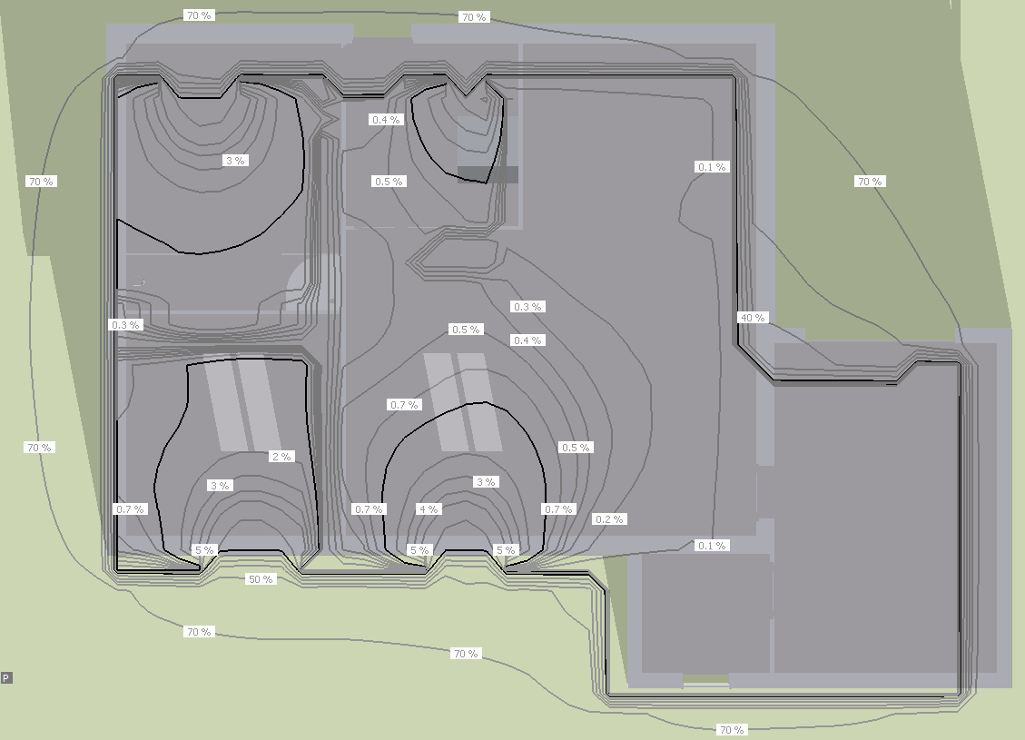





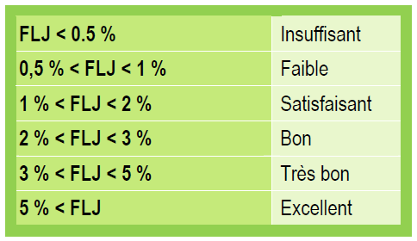

Figure n°2 : Carte de Facteur de Lumière du jour avec deux conduits de lumière

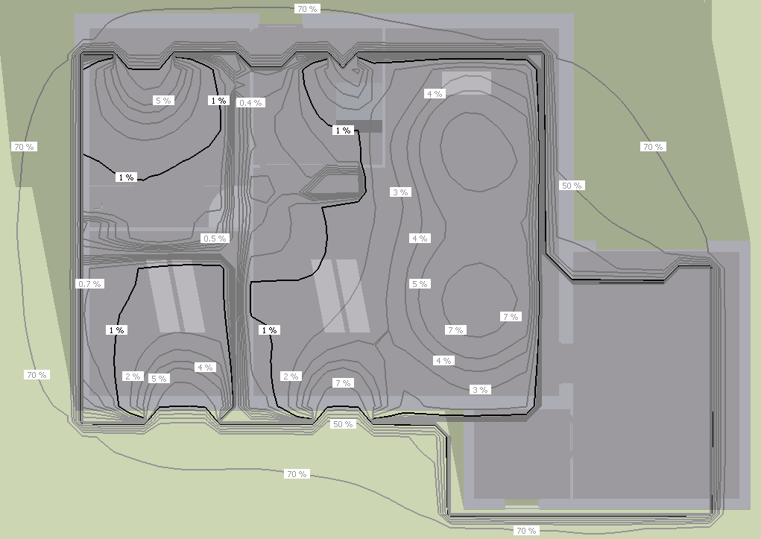

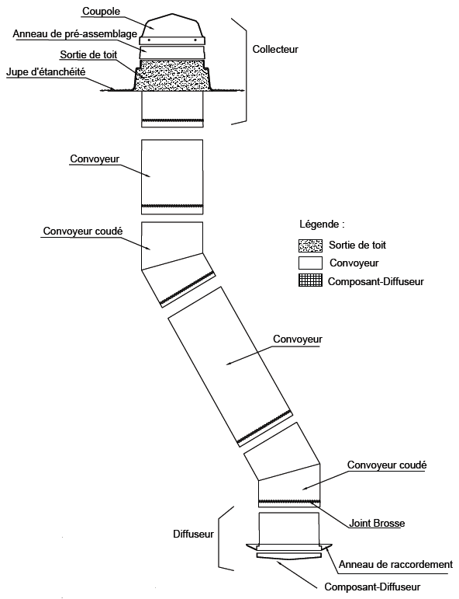**Document technique DT2 :**

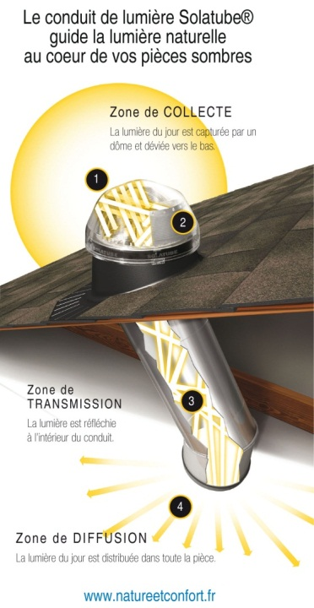**[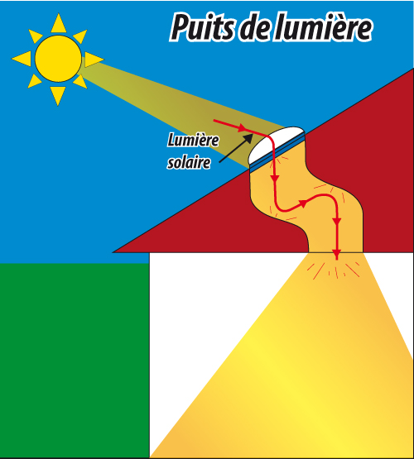](http://www.solaia.fr/pages_internes/Img%20NRJ%20Renouv/PuitsDeLumiere.jpg)**

Conduit de lumière

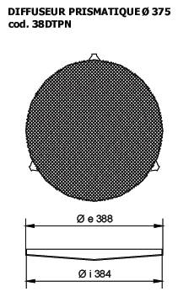

**Description succincte**

Conduit de lumière naturelle en kit pré-assemblé appelé

« SOLARSPOT » de diamètre de 250mm, de 375mm, de 530mm ou de 650mm, posé en toiture de bâtiment pour assurer l’éclairage naturel des locaux pouvant être non immédiatement sous-jacent. Ils ont l’avantage de récupérer la lumière en toiture, là où les obstructions sont les plus faibles et la lumière naturelle la plus abondante.

**Document technique DT3 :**

Implantation du conduit de lumière sur la toiture végétalisée.

Les facteurs de transmission du conduit de lumière

|  |  |  |  |  |  |  |
| --- | --- | --- | --- | --- | --- | --- |
| **Bilan lumineux**  **(en %)** | | **Système SOLARSPOT** | | | | |
| **250** | **375** | **530** | **650** | ** en mm** |
| Collecteur (L=0.4 m) | | 85 | 81 | 84 | 83 |  |
| Longueur droite de convoyeur (en m) | 0.60 | 97 | 98 | 98 | 98 |  |
| 0.90 | 95 | 98 | 97 | 98 |
| 1.20 | 93 | 98 | 97 | 98 |
| 2.40 | 88 | 90 | 95 | 94 |
| 3.60 | 83 | 85 | 92 | 91 |
| 4.50 | 77 | 80 | 85 | 85 |
| >4.50 et ≤10 | 70 | 70 | 85 | 85 |
| Emetteur | Rond  (L=0.3 m) | 90 | 91 | 92 | - |   Diffuseur rond |
| Carré  (L=0.4 m) | 48 | 46 | 66 | 80 |

**Document technique DT4 :** Répartition horaire et mensuelle de l’autonomie d’éclairage naturel du séjour sans conduit de lumière

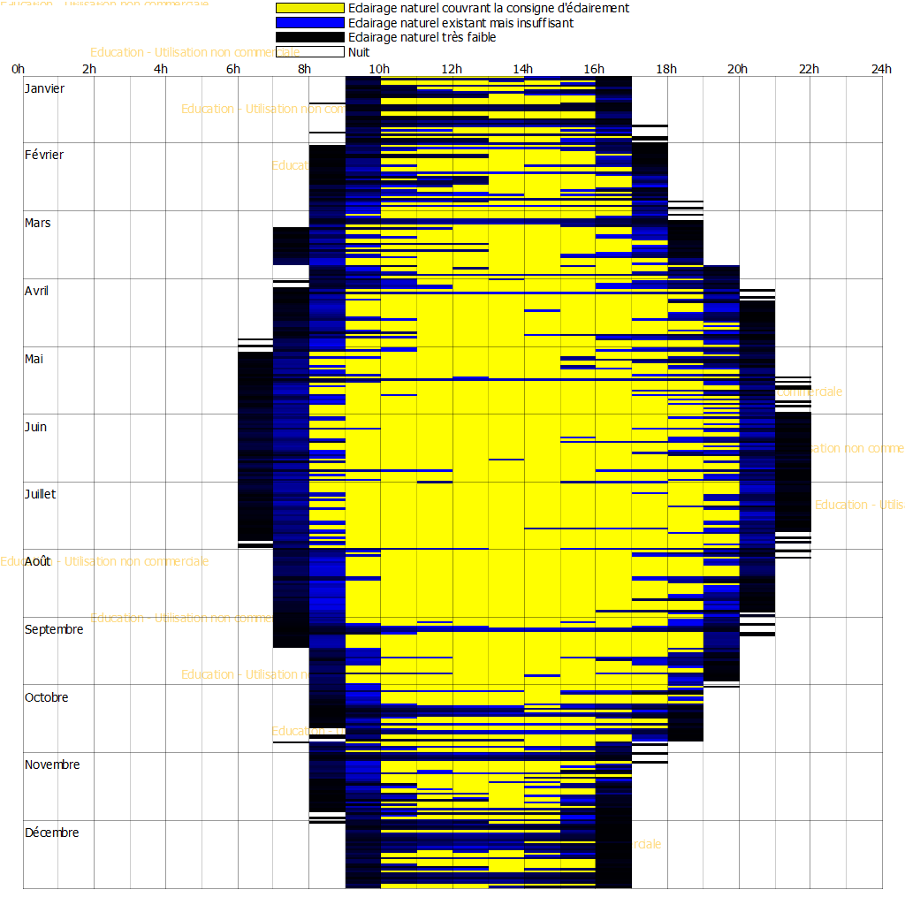

|  |  |  |  |  |  |  |  |  |  |  |  |  |  |
| --- | --- | --- | --- | --- | --- | --- | --- | --- | --- | --- | --- | --- | --- |
|  | Jan | Fév | Mar | Avr | Mai | Juin | Juil | Août | Sep | Oct | Nov | Déc | Annuel |
| Durée d'occupation (h) | 235 | 220 | 245 | 240 | 235 | 240 | 235 | 135 | 250 | 235 | 230 | 195 | 2695 |
| Durée d'éclairage (h) | 216 | 185 | 187 | 168 | 134 | 119 | 112 | 93 | 162 | 189 | 202 | 182 | 1949 |
| Autonomie lumineuse (%) | 8 | 15 | 23 | 30 | 42 | 50 | 52 | 31 | 35 | 19 | 12 | 6 | 27 |
| Durée de confort (h) | 24 | 52 | 87 | 120 | 158 | 183 | 183 | 71 | 118 | 64 | 43 | 30 | 1133 |
| Taux de confort (%) | 10 | 23 | 35 | 50 | 67 | 76 | 77 | 52 | 47 | 27 | 18 | 15 | 41 |
| Consommation (kWh) | 5 | 4 | 4 | 4 | 3 | 3 | 2 | 2 | 4 | 5 | 5 | 4 | 51 |

**Document technique DT5:** Répartition horaire et mensuelle de l’autonomie d’éclairage naturel du séjour avec conduit de lumière

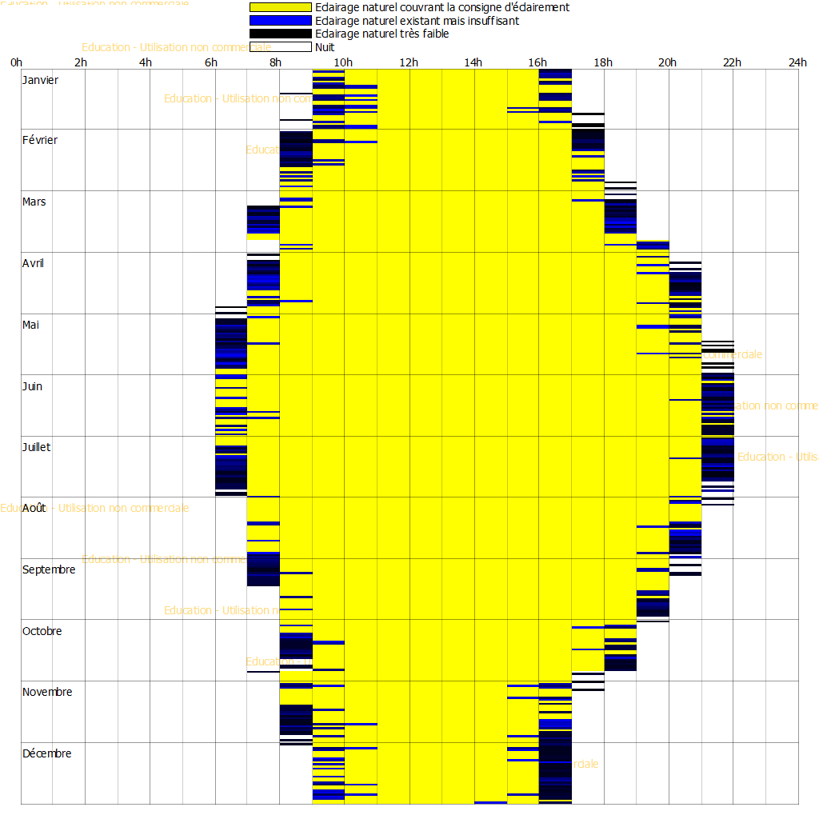

|  |  |  |  |  |  |  |  |  |  |  |  |  |  |
| --- | --- | --- | --- | --- | --- | --- | --- | --- | --- | --- | --- | --- | --- |
|  | Jan | Fév | Mar | Avr | Mai | Juin | Juil | Août | Sep | Oct | Nov | Déc | Annuel |
| Durée d'occupation (h) | 235 | 220 | 245 | 240 | 235 | 240 | 235 | 135 | 250 | 235 | 230 | 195 | 2695 |
| Durée d'éclairage (h) | 185 | 147 | 131 | 86 | 45 | 29 | 29 | 44 | 108 | 152 | 164 | 142 | 1262 |
| Autonomie lumineuse (%) | 21 | 33 | 46 | 64 | 80 | 87 | 87 | 67 | 56 | 35 | 28 | 27 | 53 |
| Durée de confort (h) | 57 | 82 | 130 | 172 | 199 | 224 | 215 | 103 | 153 | 90 | 76 | 55 | 1556 |
| Taux de confort (%) | 24 | 37 | 53 | 71 | 84 | 93 | 91 | 76 | 61 | 38 | 33 | 28 | 57 |
| Consommation (kWh) | 4 | 3 | 3 | 2 | 1 | 0 | 0 | 1 | 2 | 4 | 4 | 3 | 34 |

**Document technique DT6**

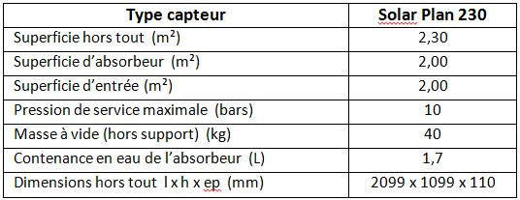

Caractéristiques capteur solaire

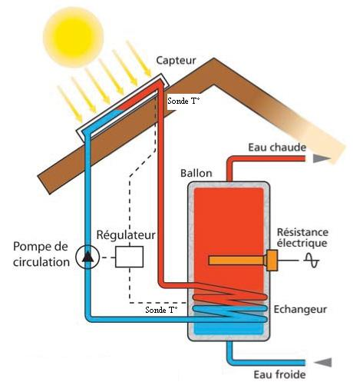

Schéma de l’installation

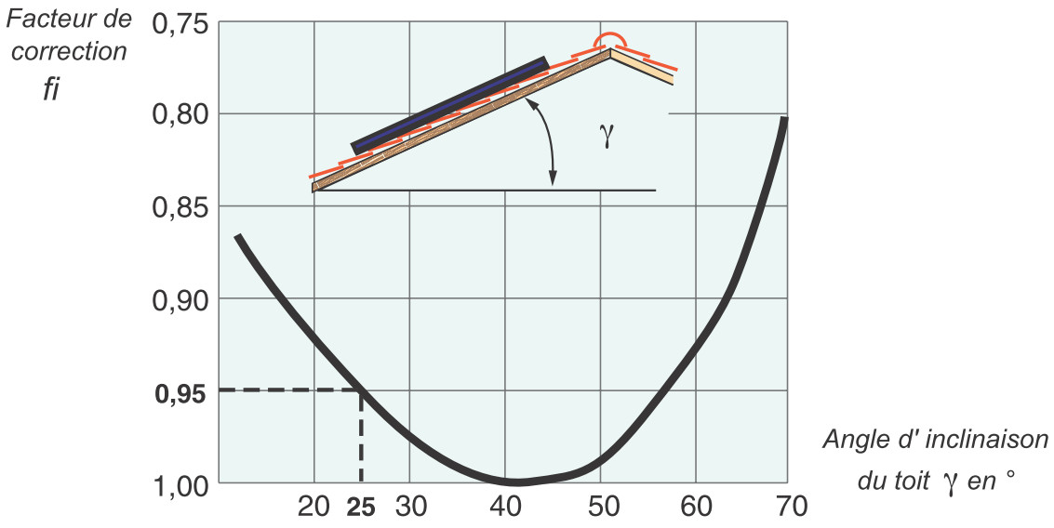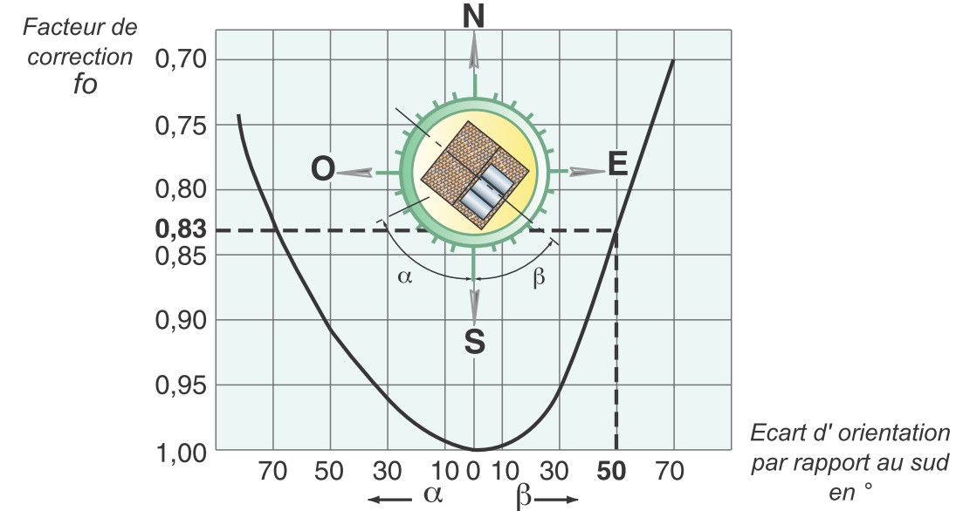

Facteurs de correction fi, fo

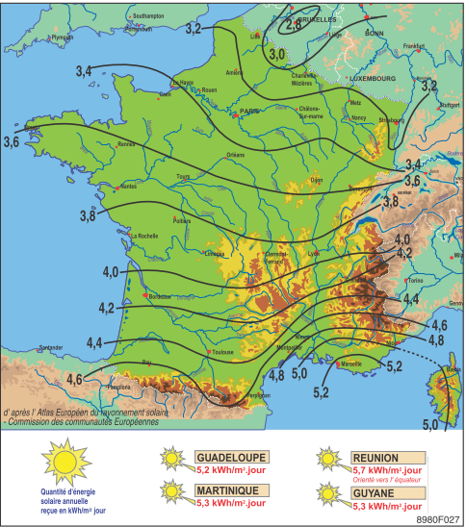

Energie solaire en France *(en kWhm-2.j)*

LYON

ournée type

**Document Technique DT7**

Coût énergétique annuel des différents chauffe-eau

|  |  |  |  |  |  |  |  |  |  |  |  |  |  |
| --- | --- | --- | --- | --- | --- | --- | --- | --- | --- | --- | --- | --- | --- |
| Coût énergie | Jan | Fév | Mars | Avr | Mai | Juin | Juill | Août | Sept | Oct | Nov | Déc | TOTAL |
| Chauffe-eau électrique | 34,71 € | 31,07 € | 33,02 € | 30,94 € | 30,68 € | 28,47 € | 28,99 € | 14,43 € | 29,12 € | 31,46 € | 32,11 € | 34,32 € | 359,32 € |
| Chauffe-eau gaz | 18,69 € | 16,73 € | 17,78 € | 16,66 € | 16,52 € | 15,33 € | 15,61 € | 7,77 € | 15,68 € | 16,94 € | 17,29 € | 18,48 € | 193,48 € |
| CESI appoint électrique | 24,96 € | 15,08 € | 7,28 € | 0,00 € | 0,00 € | 0,00 € | 0,00 € | 0,00 € | 0,00 € | 10,01 € | 21,71 € | 28,08 € | 107,12 € |
| CESI appoint gaz | 13,44 € | 8,12 € | 3,92 € | 0,00 € | 0,00 € | 0,00 € | 0,00 € | 0,00 € | 0,00 € | 5,39 € | 11,69 € | 15,12 € | 57,68 € |

Le coût énergétique du chauffe-eau au cours du temps peut être donné par une droite d’équation du type « y = a.x + b »

y  représente le coût, x le nombre d’années

a : coefficient directeur de la droite (qui représente le coût énergétique annuel)

b : investissement de départ

pour le chauffe-eau électrique, on a : y = 359,32.x + 950

**Document Technique DT8**

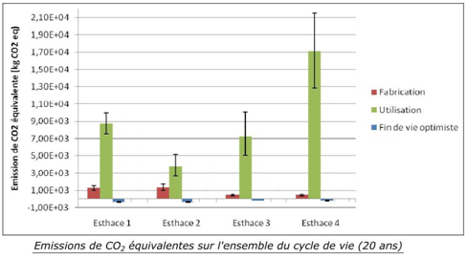

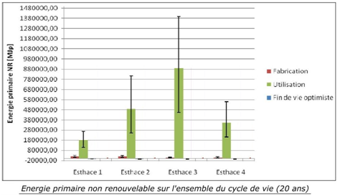

Esthace1 : CESI appoint gaz

Esthace2 : CESI appoint électrique

Esthace3 : Chauffe-eau électrique

Esthace4 : Chauffe-eau gaz





**Document technique DT9**

|  |  |
| --- | --- |
|  | |
|  |  |

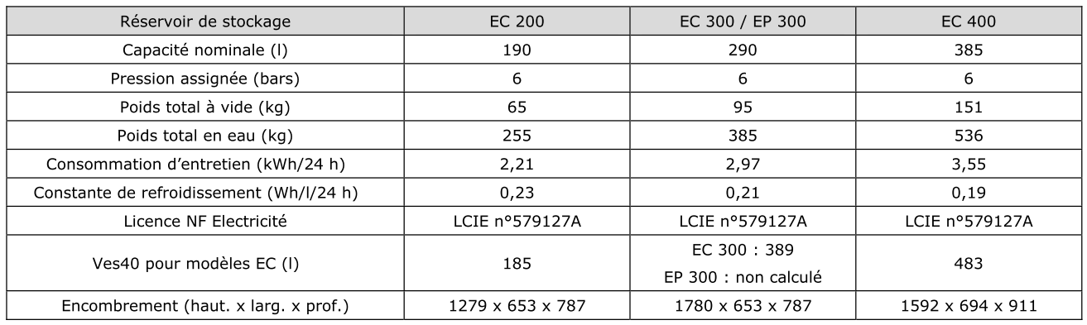

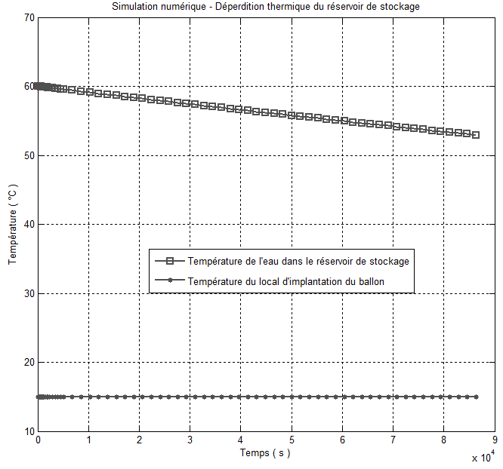 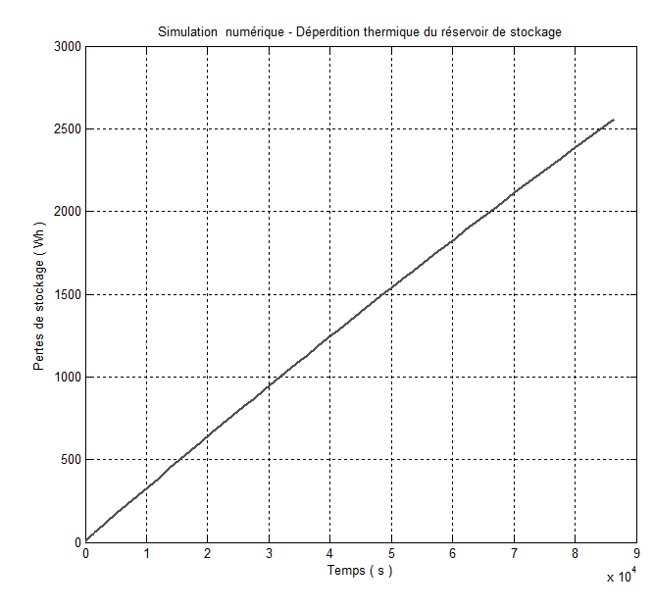

**Document technique DT10**

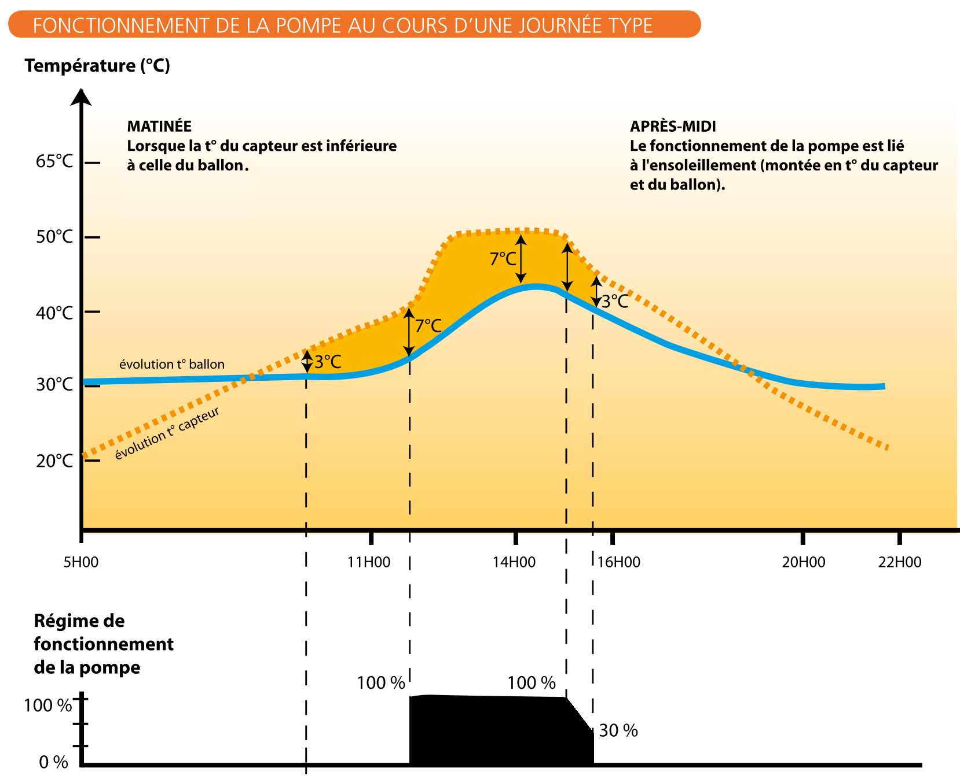

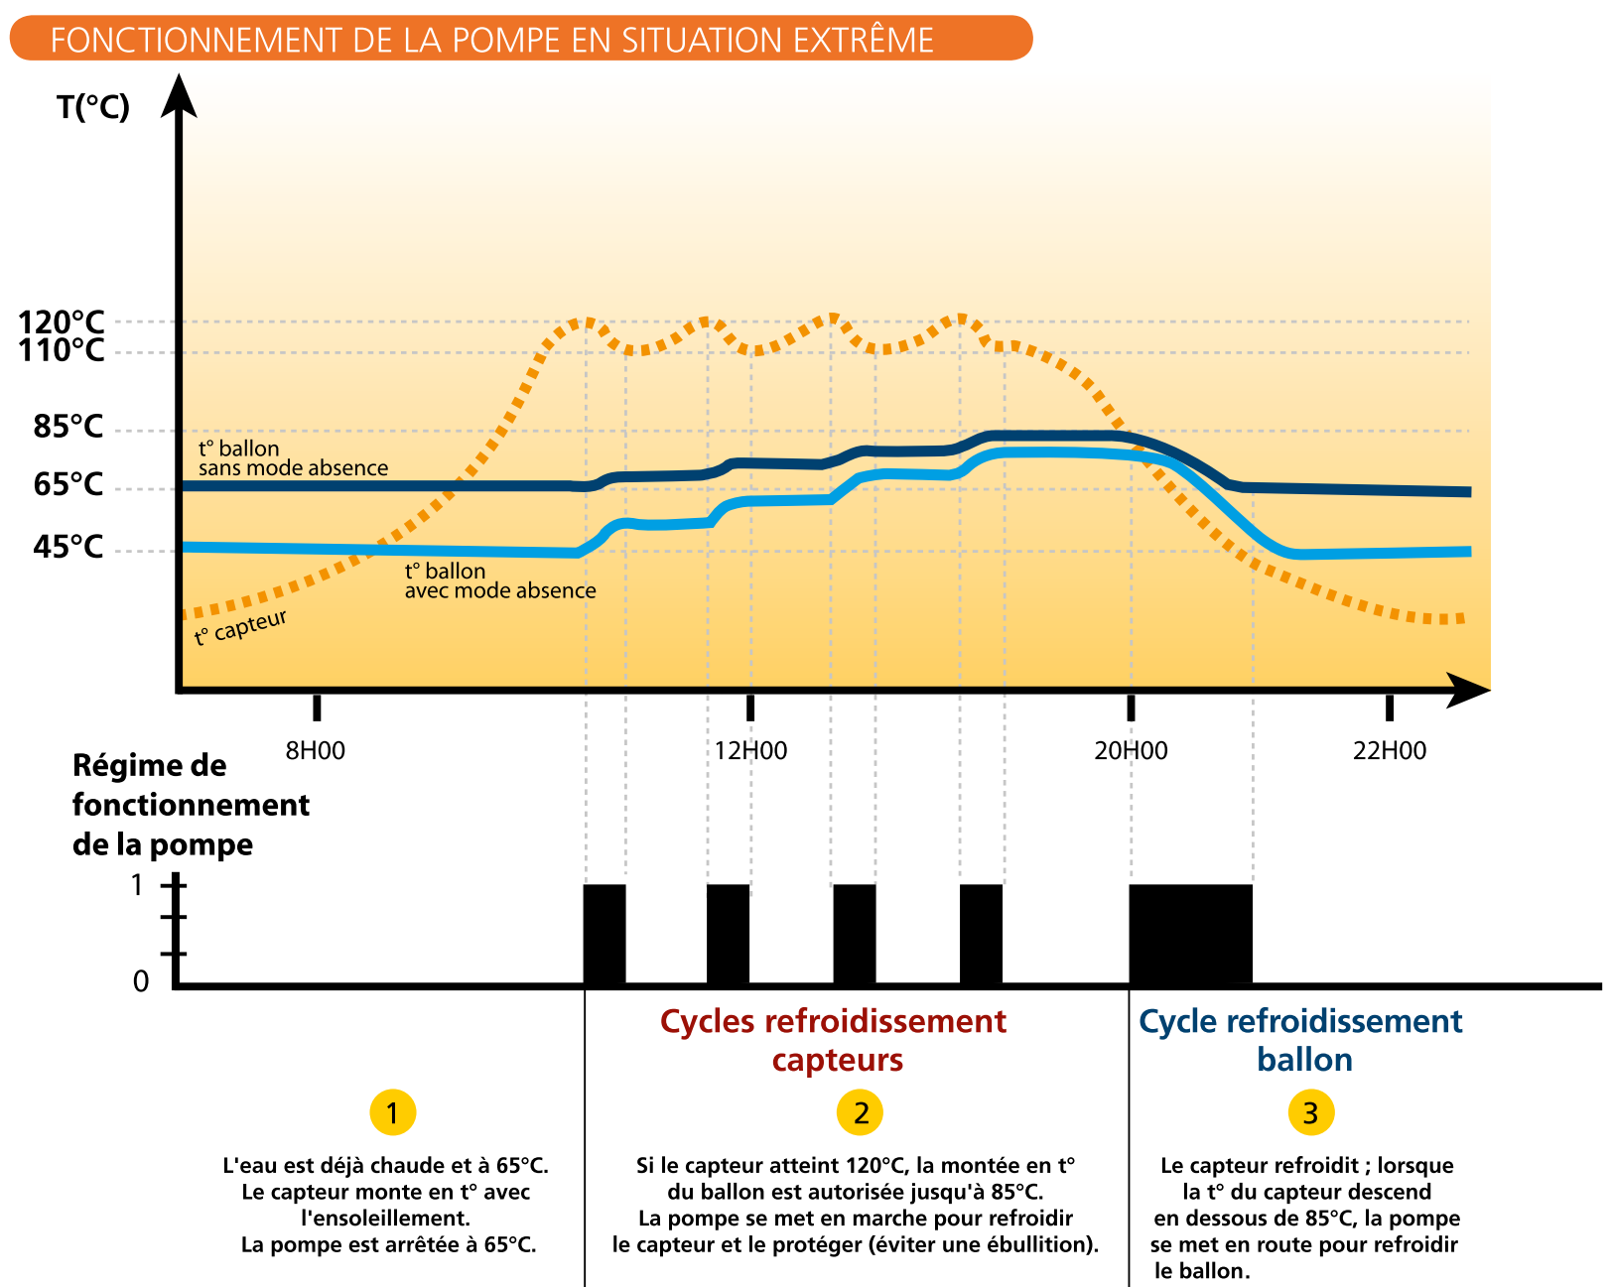

**Document technique DT11**

**Fonctionnement :**

Sxxx désigne la sonde de mesure

de température au point XXX.

*Exemple : Sbal est la sonde située*

*dans le ballon.*

Txxx désigne la valeur de

température courante au point XXX.

*Exemple : Tbal est la*

*température instantanée relevée*

*proche de l’échangeur solaire.*

Cxxx désigne la consigne de température au point XXX.

*Exemple : C bal max est la consigne de température maximale autorisée dans le ballon.*

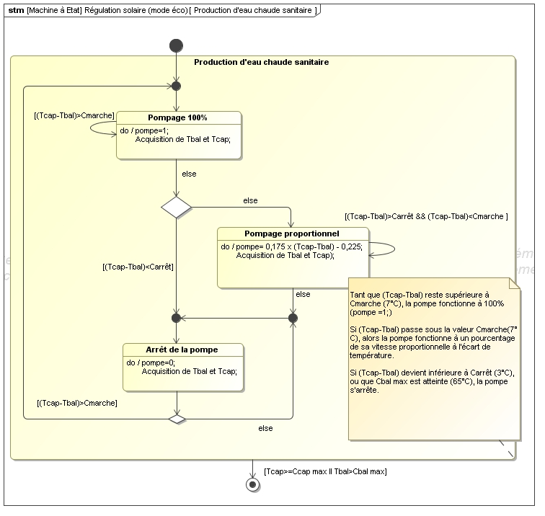

**[Tbal<85°C]**

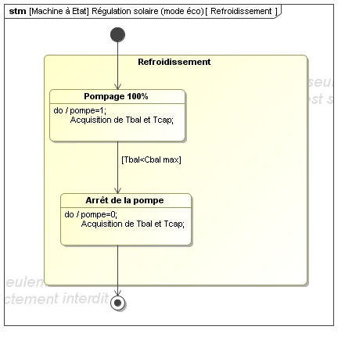

Note :

pompe =1 : mise en marche pompe à 100%

pompe =0 : arrêt de la pompe

&& : fonction logique ET

|| : fonction logique OU

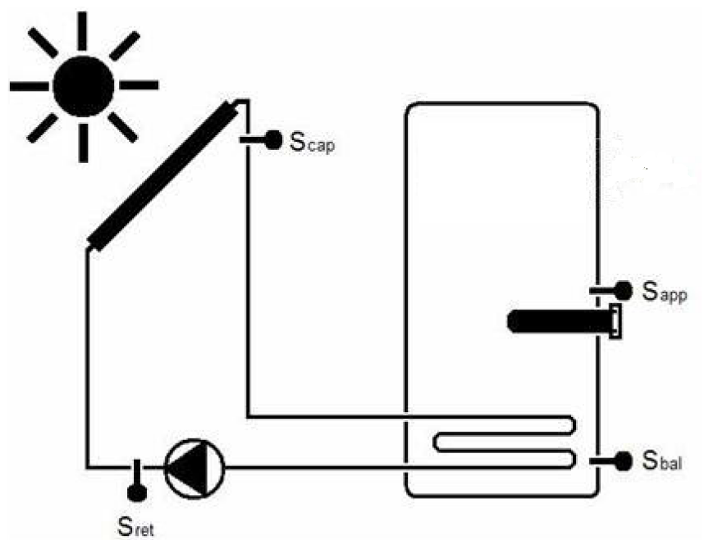

Document Réponse DR1

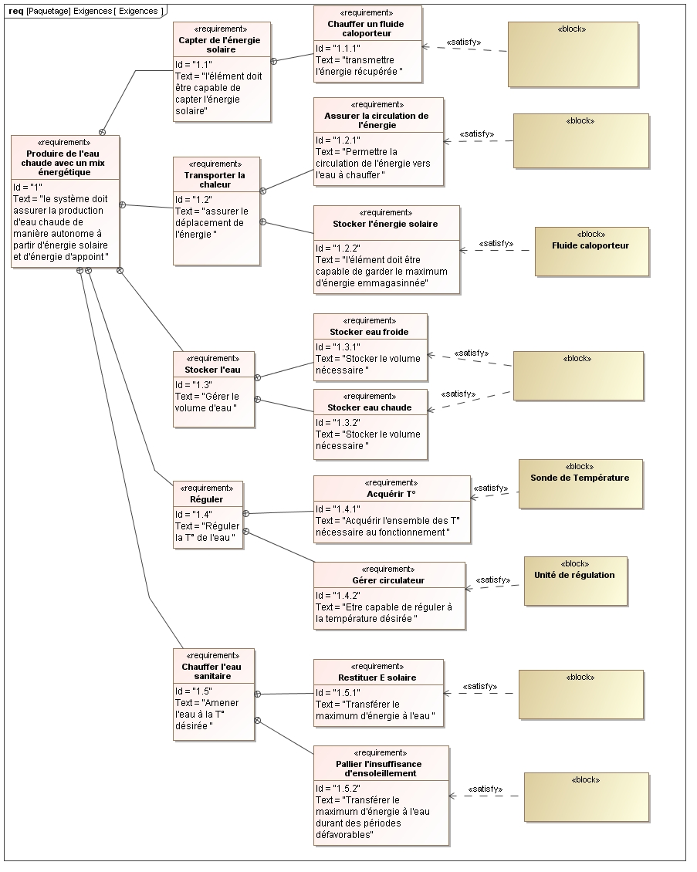

Pompe de circulation

Capteur

Résistance élec

échangeur solaire

ballon

Document Réponse DR2

Ballon

Résistance électrique

échangeur

Pompe de circulation

Capteur

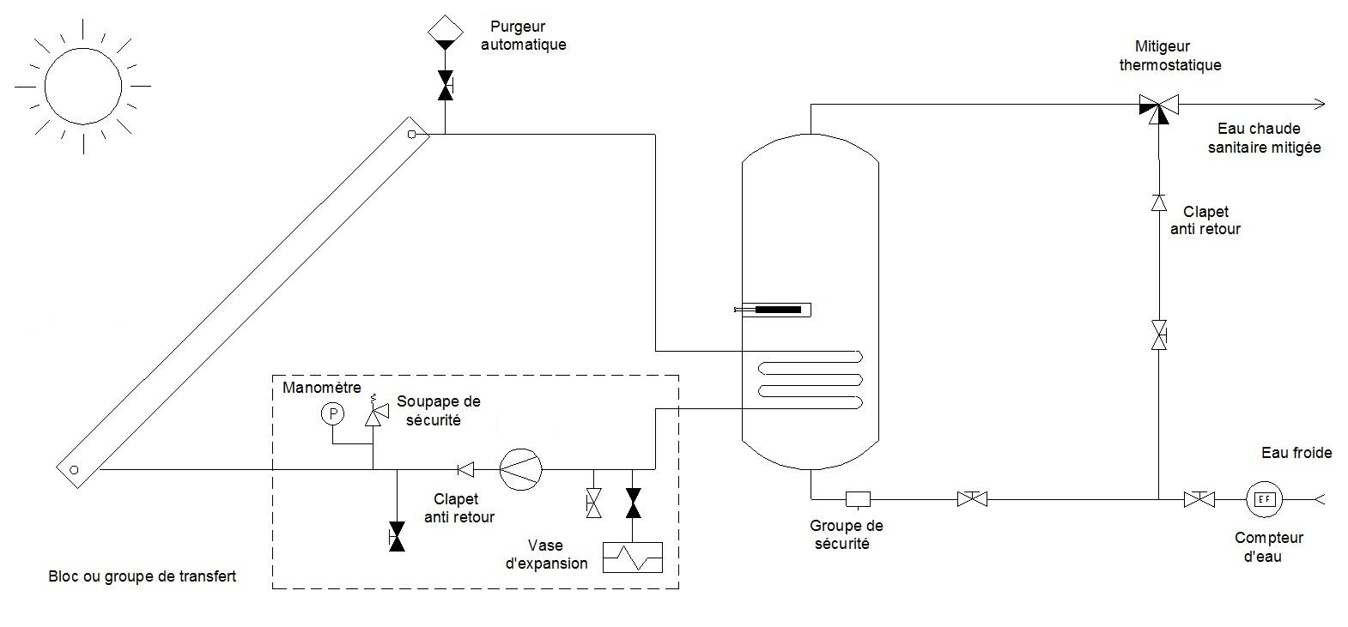

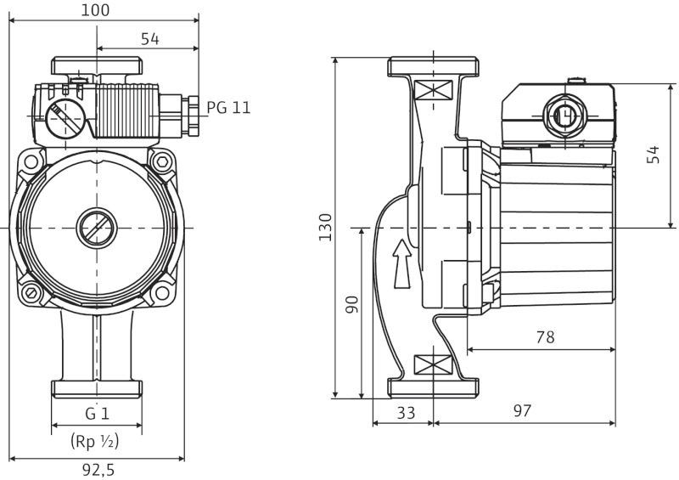

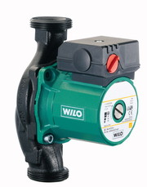

Pompe de circulation-WILO-Type : STAR ST15/6

Diagramme H (hauteur manométrique en mCE) – Q (débit volumique m3/h)

Diagramme Pabs (puissance électrique absorbée en kW) – Q (débit volumique en m3/h)



Document Réponse DR3

|  |  |  |  |  |  |  |  |  |  |  |  |  |  |
| --- | --- | --- | --- | --- | --- | --- | --- | --- | --- | --- | --- | --- | --- |
|  | Jan | Fév | Mars | Avr | Mai | Juin | Juill | Août | Sept | Oct | Nov | Déc | TOTAL |
| Besoin énerg. total (kWh) | 267 | 239 | 254 | 238 | 236 | 219 | 223 | 111 | 224 | 242 | 247 | 264 | 2764 |
| Energie solaire fournie (kWh) | 75 | 123 | 198 | 240 | 272 | 284 | 326 | 288 | 234 | 165 | 80 | 48 | 2333 |
| Taux de Couv. Solaire(%) | 28,1 | 51,5 | 79 | 100 | 100 | 100 | **100** | 100 | 100 | **68,2** | 32,4 | **18,2** | 73 |
| Energie d'appoint nécessaire (kWh) | 192 | 116 | 56 | 0 | 0 | 0 | **0** | 0 | 0 | **77** | 167 | **216** | 824 |

**Document Réponse DR4**

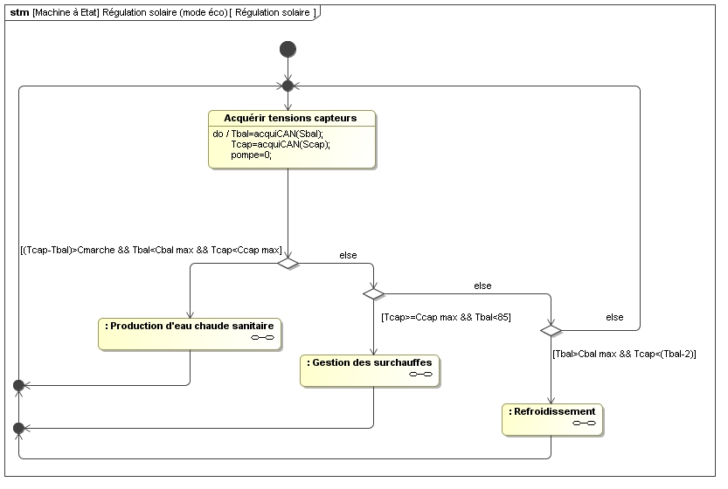

[ (Tcap-Tbal)> **7°** && Tbal< **65°** && Tcap< **120°**]

[Tbal> **65°** && Tcap<(Tbal – 2)]

[ Tcap >= **120°** && Tbal< 85° ]